МИНИСТЕРСТВО КУЛЬТУРЫ МУРМАНСКОЙ ОБЛАСТИ
ГОСУДАРСТВЕННОЕ ОБЛАСТНОЕ АВТОНОМНОЕ УЧРЕЖДЕНИЕ КУЛЬТУРЫ «МУРМАНСКИЙ ОБЛАСТНОЙ ХУДОЖЕСТВЕННЫЙ МУЗЕЙ»

ПРИКАЗ

«25» февраля 2026 г. | № 59

О стоимости входного билета и услуг, оказываемых
ГОАУК «Мурманский областной художественный музей»

В соответствии со статьей 47 Федерального закона от 09.12.1992 № 3612-1 «Основы законодательства Российской Федерации о культуре» и постановлением Правительства Мурманской области от 18.04.2006 №127-ПП «О предоставлении льгот отдельным категориям посетителей государственных областных учреждений культуры», ПРИКАЗЫВАЮ:
- Установить размер стоимости входного билета и услуг, оказываемых, для граждан Российской Федерации и иностранных граждан:

Специальное предложение (выгодные условия):

ЕДИНЫЙ БИЛЕТ НА ДВЕ ПЛОЩАДКИ
Главное здание, ул. Коминтерна, 13
Отдел «Культурно-выставочный центр Русского музея», ул. Софьи-Перовской, 3
Стоимость для одного человека на посещение всех экспозиций и выставок

Взрослые | 1000 рублей
Пенсионеры, студенты | 600 рублей
Дети от 7 до 18 лет | 500 рублей
ГЛАВНОЕ ЗДАНИЕ
ул. Коминтерна, 13
Единый билет
Стоимость для одного человека на посещение всех экспозиций и выставок
Взрослые | 800 рублей
Пенсионеры, студенты | 450 рублей
Дети от 7 до 18 лет | 250 рублей
Обзорная экскурсия
Стоимость билета для одного человека с учётом входа во все залы
(группа от 2 до 15 человек)
Взрослые | 1000 рублей
Пенсионеры, студенты | 700 рублей
Дети от 7 до 18 лет | 400 рублей
Индивидуальная обзорная экскурсия (1 человек) | 2000 рублей
«КУЛЬТУРНО-ВЫСТАВОЧНЫЙ ЦЕНТР РУССКОГО МУЗЕЯ»
ул. Софьи-Перовской, 3

Единый билет
Стоимость для одного человека на посещение всех экспозиций и выставок
Взрослые | 600 рублей
Пенсионеры, студенты | 400 рублей
Дети от 7 до 18 лет | 250 рублей
Обзорная экскурсия
Стоимость билета для одного человека с учётом входа во все залы
(группа от 2 до 15 человек)
Взрослые | 850 рублей
Пенсионеры, студенты | 650 рублей
Дети от 7 до 18 лет | 250 рублей
Индивидуальная обзорная экскурсия (1 человек) | 1700 рублей

ВХОДНОЙ БИЛЕТ В ЗАЛ

ГЛАВНОЕ ЗДАНИЕ
ул. Коминтерна, 13
Стоимость для одного человека
Постоянная экспозиция (зал № 6, 14, 15)
Взрослые |  | 400 рублей
Пенсионеры, студенты |  | 200 рублей
Дети от 7 до 18 лет |  | 200 рублей
II этаж, зал № 16 (Малый зал)
Взрослые |  | 200 рублей
Пенсионеры, студенты |  | 150 рублей
Дети от 7 до 18 лет |  | 100 рублей
III этаж, зал № 17 (Большой зал)
Взрослые |  | 350 рублей
Пенсионеры, студенты |  | 250 рублей
Дети от 7 до 18 лет |  | 100 рублей
«КУЛЬТУРНО-ВЫСТАВОЧНЫЙ ЦЕНТР РУССКОГО МУЗЕЯ»
ул. Софьи-Перовской, 3
Зал № 1
Взрослые |  | 150 рублей
Пенсионеры, студенты |  | 100 рублей
Дети от 7 до 18 лет |  | 70 рублей
Зал № 2/3
Взрослые |  | 200 рублей
Пенсионеры, студенты |  | 150 рублей
Дети от 7 до 18 лет |  | 100 рублей
Зал № 5 (Большой зал)
Взрослые |  | 350 рублей
Пенсионеры, студенты |  | 250 рублей
Дети от 7 до 18 лет |  | 100 рублей
Зал № 8 (Учебный класс)
Взрослые |  | 150 рублей
Пенсионеры, студенты |  | 100 рублей
Дети от 7 до 18 лет |  | 70 рублей
Экскурсионное обслуживание
Стоимость экскурсии для одного человека без учёта входа в зал
(группа от 2 до 15 человек)
Взрослые, пенсионеры, студенты |  | 200 рублей
Дети от 7 до 18 лет |  | 100 рублей
Индивидуальная экскурсия (1 человек) |  | 400 рублей
ЭКСКУРСИЯ НА АНГЛИЙСКОМ ЯЗЫКЕ
«Отечественное изобразительное искусство XVII-XXI веков» из собрания музея
Главное здание, ул. Коминтерна, 13, зал №15

Стоимость билета для одного человека с учётом входа в зал
(группа от 2 до 15 человек)
Взрослые, пенсионеры, студенты, дети | 700 рублей
Индивидуальная экскурсия (1 человек) | 1400 рублей
культурно-просветительскиЕ мероприятиЯ
Стоимость билета для одного человека
Лекция |  | 200 рублей
Музейный урок |  | 200 рублей
Мероприятие |  | 250 рублей
Мероприятие с  творческой частью |  | 350 рублей
Мастер-класс по росписи одного фарфорового предмета (чашка/блюдце малой формы), работе с акварелью, гуашью, эбру, бумагопластика |  | 400 рублей
Мастер-класс по графике |  | 500 рублей
Мастер-класс по росписи холста на магните |  | 700 рублей
Мастер-класс по росписи фарфора (чашка/блюдце большой формы) |  | 750 рублей
Мастер-класс по росписи текстиля, по росписи кофейной пары |  | 800 рублей
Мастер-класс по живописи |  | 1000 рублей
Мастер-класс по созданию мозаики, росписи чайной пары |  | 1500 рублей
Мастер-класс по созданию интерьерной картины |  | 2000 рублей
ДОПОЛНИТЕЛЬНЫЕ УСЛУГИ
Проведение профессиональной фотосъемки на территории музея с правом публикации (цена за один съемочный час) |  | 4000 рублей

- Установить размер стоимости входного билета для граждан имеющих единую карту жителя Мурманской области в размере 5% от общей суммы.

- Установить следующие льготы на всех площадках музея:
3.1 Правом бесплатного посещения музея пользуются следующие категории граждан (при предъявлении подтверждающих документов, в том числе в электронном виде в установленном порядке):
- члены многодетных семей, в т.ч. дети до 18 лет;
- участники специальной военной операции (далее - СВО);
- члены семей участников и ветеранов СВО (супруги, родители, дети до 18 лет включительно);
- члены семей погибших участников СВО (супруги, родители, дети до 18 лет включительно);
- участники и инвалиды Великой Отечественной войны 1941-1945 гг.;
- инвалиды I и II группы с одним сопровождающим лицом;
- инвалиды с повреждениями опорно-двигательного аппарата, лишенные полноценной возможности передвигаться самостоятельно, с одним сопровождающим лицом;
- ветераны боевых действий;
- военнослужащие срочной службы;
- воспитанники интернатов и детских домов;
- сотрудники всех музейных систем;
- члены Союза художников России;
- студенты профильных вузов Мурманской области;
- лица, не достигшие 7 летнего возраста, вне зависимости от гражданства;
- один сопровождающий группу учащихся до 15 человек;
- ликвидаторы и граждане, пострадавшие от аварии на Чернобыльской АЭС;
- музейный гид-волонтер (участник программы «Современное искусство для всех 2.0);
- учащиеся ДХШ и ДШИ Мурманской области;
- представители СМИ.
3.2 Льготы не распространяются:
- на экскурсионное обслуживание;
- на культурно-просветительские мероприятия.
- Экскурсионное обслуживание осуществляется только сотрудниками музея. Лица, не являющиеся сотрудниками музея, могут проводить экскурсии только при наличии договора с музеем и/или письменного разрешения директора музея.
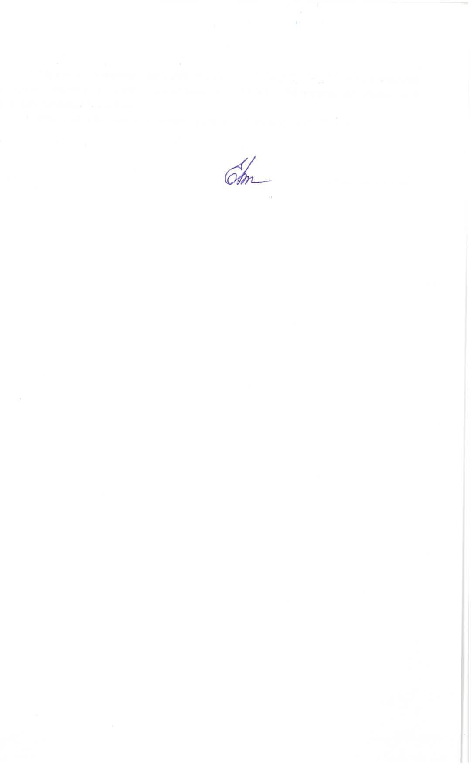
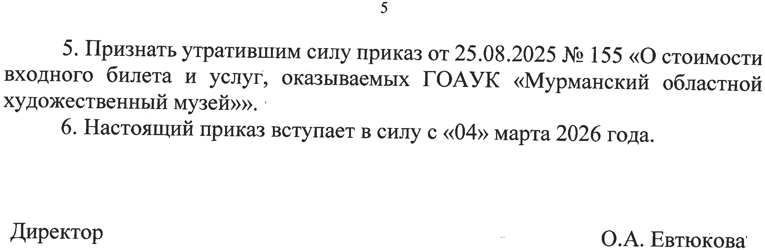

- Признать утратившим силу приказ от 25.08.2025 № 155 «О стоимости входного билета и услуг, оказываемых ГОАУК «Мурманский областной художественный музей»».
- Настоящий приказ вступает в силу с «04» марта 2026 года.

Директор | О.А. Евтюкова

